变量

日常变量的使用

注意事项
- 可以同时定义多个变量
- 变量定义之后可以不赋值，使用时再赋值。不赋值不能使用。
- 变量使用时有作用域的限制

练习
1.尝试一次定义多个变量，分别赋值；
2.一次定义多个变量直接赋值。

数据类型转换
如何使用谷歌浏览器，快速查看数据类型呢？
字符串的颜色是黑色的
数值类型是蓝色的
布尔类型是蓝色的
Undefined和null是灰色的

获取变量的类型
Var age = 18;
Console.log(typeof age); //”number”

转换成字符串类型
- toString()

var num = 5;
console.log(num.toString());

- String()

String()函数存在的意义: 有些值没有toString()，这个时候可以使用String()，比如：undefined和null

- 拼接字符串方式
Num + “ ”, 当+两边一个操作符是字符串类型，一个操作符是其他类型的时候，会先把其他类型转换成字符串再进行字符串拼接，返回字符串

转换成数值类型
- Number()
Number()可以把任意值转换成数值，如果要转换的字符串中有一个不是数值的字符，返回NaN

- parseInt()
var num1 = parseInt(“12.3abc”); // 返回 12，如果第一个字符是数字会解析直到遇到非数字结束
var num2 = parseInt(“abc123”); // 返回NaN, 如果第一个字符不是数字或者符号就返回NaN

- parseFloat()
ParseFloat() 把字符串转换成浮点数
ParseFloat() 和parseInt非常相似，不同之处在于parseFloat会解析第一个.，遇到第二个，或者非数字结束，如果解析的内容里只有整数，解析成整数

- +0, -0等运算
var str =’500’;
console.log(+str); // 取正
console.log(-str); // 取负
console.log(str - 0);

转换成布尔类型
- Boolean()
0 “”(空字符串) null undefined NaN 会转换成false， 其他都会转换成true

运算符

运算符概念
运算符是用来计算数据的指令。
数据可以是常量，也可以是变量。被运算符操作的数又称为操作数
注意:
运算符一般只操作基本数据类型数据，不操作复杂类型数据(特殊情况除外)

算术运算符
将操作数参与数学计算(通常为数学计算，+号也有特殊的用法，如连接字符串)
运算符 | 运算规则 | 范例 | 结果
+ | 正号 | +3 | 3
+ | 加 | 2+3 | 5
+ | 连接字符串 | “中”+“国” | “中国”
- | 负号 | var a=3;-a | -3
- | 减 | 3-1 | 2
* | 乘 | 2*3 | 6
/ | 除 | 5/2 | 2
% | 取模(取余数) | 5/2 | 1
++ | 自增 | var a=1;a++或++a | 2
-- | 自减 | var b=3;a--或--a | 2
注意:
- 加法运算符在连接字符串时要注意，只有直接与字符串相加才会转成字符串。
- 除法“/”当两边为整数时，取整数部分，舍余数。当两边为浮点型时，按正常规则相除。
- “%”为整除取余符号，小数取余没有意义。取余结果的符号与被取余数的符号相同。
- 整数做被除数，0不能做除数，否则报错。
- 小数做被除数，整除0结果为Infinity， 对0取余结果为NaN。
- 自增与自减: 单独使用时，前置与后置效果相同，均为直接+1或-1；
混合使用时，++或—为前置时，先+1或-1，再使用值。
++或—为后置时，先使用值再+1或-1

其他运算符

赋值运算符
为变量赋值的运算符
运算符 | 运算规则 | 范例 | 结果
= | 赋值 | var a=2 | 2
+= | 加后赋值 | var a=2，a+=2 | 4
-= | 减后赋值 | var a=2，a-=2 | 0
*= | 乘后赋值 | var a=2，a*=2 | 4
/= | 整除后赋值 | var a=2，a/=2 | 1
%= | 取模后赋值 | var a=2，a%=2 | 0

比较运算符
又叫关系运算符，即判断两个操作数的大小关系及是否相等的关系，比较运算符的返回值一定为布尔值。
运算符 | 运算规则 | 范例 | 结果
== | 相等于 | 4==3 | false
!= | 不等于 | 4!=3 | true
< | 小于 | 4<3 | false
> | 大于 | 4>3 | true
<= | 小于等于 | 4<=3 | false
>= | 大于等于 | 4>=3 | true

三元运算符
三元运算符即三个操作数参与计算的运算符。
格式：
(条件表达式)？结果1：结果 2；
运算规则：
判断条件表达式
true，运算结果为表达式1
false，运算结果为表达式2
如：
var i = 10;
var j = 20;
console.log(i>j?"i的值大":"j的值大");
//打印结果为j的值大

运算符优先级

优先级概念
运算符运算的先后顺序，优先级越高(数字越小)，计算顺序越靠前。
比如，当赋值运算符=与+运算符都作用在一个变量上时，先计算加法，再计算赋值。
如：
var i,j;
i = 10;
//对i这个变量有两个运算符操作，分别为=与+。
j = i + 20;
console.log (j);
//最终打印结果为30。说明先计算+后计算=。

优先级规则
优先级相同的情况下，按照从左到右的顺序依次运算
优先级 | 描述 | 运算符
1 | 括号 | ()、[]
2 | 正负号 | +、-
3 | 自增自减，非 | ++、--、!
4 | 乘除，取余 | *、/、%
5 | 加减 | +、-
7 | 大小关系 | >、>=、<、<=
8 | 相等关系 | ==、!=
9 | 逻辑与 | &&
10 | 逻辑或 | ||
11 | 条件运算 | ?:
12 | 赋值运算 | =、+=、-=、*=、/=、%=

综合运用

案例介绍与演示
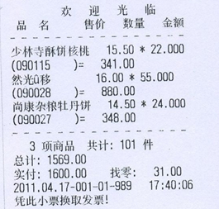
模拟真实购物逻辑，以上述图片为需求原型，根据不同购物物品完成购物小票内容打印到控制台

总体思路
案例分析可分为三个部分：
小票界面结构分析: 通过小票界面分析，可以将复杂的问题简单化，规划出来更为具体的需求。
数据分析: 实际开发过程中的数据时复杂的，存在多个维度的信息。需要分析出我具体需要操作的数据有哪些
业务逻辑分析: 在接受到最基本的必要数据后，需要加入业务逻辑来完成所有需求。如本例中，求总价的过程。

小票界面结构与分析
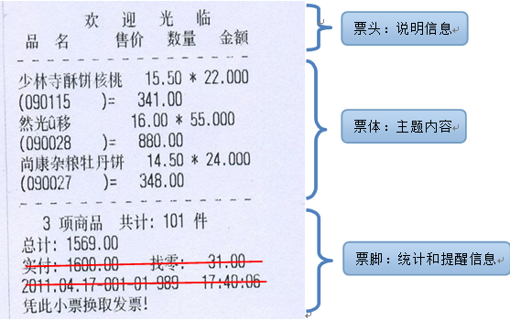
票头：又分为两部分，即欢迎光临语与j打的物品属性标题
票体: 是读取的真实数据内容，即打印对应的变量值即可。
票脚：也分为两部分，即统计信息与开发票的提醒信息。这里为了简化需求，去掉了时间与付钱找零的统计，只完成商品价钱和数量统计部分。

数据分析
经过观察，我们确定一项物品应该有如下几个特征:
品名: 商品名称 string型
商品编号: 用于区分管理商品的编号，string型
售价: 商品单价，number型
数量: 购买数量，number型
金额：这一项物品的购物总金额，number型

票脚： 我们发现三个单独的可变化量
商品项数: 共几项商品，number型
共计： 所有商品一共多少件，number型
总计： 所有商品花费， number型

逻辑分析
与直接打印数据不同，这个案例的基本需求中存在许多统计信息，需要使用运算符计算。
- 普通变量值直接打印
对于普通的商品名称，商品单价等信息，读取用户数据后可以直接打印。由于没有学习如何让用户自己录入信息，所以这里我们先“帮用户给出假数据”。
- 统计信息的打印
票脚部分的三个统计信息需要经过计算得到并打印：
商品项数: 共几项商品，直接给出，number型
共计： 所有商品数量求和， number型
总计： 所有商品金额求和，double型

